**דו''ח 1 – הצעת פרוייקט**

**1. תיאור הפרוייקט**

**שם הפרוייקט:** מערכת לזיהוי חריגות סביבתיות אצל תינוקות.

**משתתפים:** דרור רוסין 301795142, שגיא ראובן 308446160,

יהודה יחיאל שכטר 312256050.

**מנחה:** ד"ר אופיר דן.

**מוטיבציה**

מטרת הפרוייקט היא בטחונו של הילוד, נתינת שקט נפשי להורים, חסכון בכח אדם של אחיות. נרצה לייעל את השירותים שמוצעים כיום על מנת לתת שירות טוב יותר. כמו כן, נאפשר הצגה ושמירה של היסטוריית הנתונים על מנת להצביע על אירועים חריגים וללמוד יותר על המצבים.

**מצב קיים**

ברוב בתי החולים בארץ אין נותנים מספיק תשומת לב לנתוני הדופק, טמפרטורה ולחות של היילוד. המערכת, הקיימת כיום, אינה מתריעה בזמן לאחיות מפני שהיחס הכמותי בין כמות התינוקות וכמות האחיות אינו פרופורציונאלי. המצב כיום הוא כדלקמן:

1. נדרש כוח אדם רב על מנת לגשת לכל היילודים.
2. אין התייחסות להיסטוריית אירועים חריגים או המצריכים תשומת לב.
3. ההורים לא תמיד נמצאים ליד היילוד ואינם יודעים מה קורה איתו.

**רעיון מרכזי**

המערכת תאפשר התרעה מיידית לאחות ולהורים, על כל מצב חריג של היילוד המתבטא בדופק, טמפרטורה או לחות חריגים. כמו כן, המערכת תכניס את האירועים למסד נתונים על מנת לאפשר גישה אליהם וניתוחן בזמן אמת. המערכת הינה מערכת חכמה, אדפטיבית - הלומדת את מצב הילוד לפי הנתונים המתקבלים ומתריעה בהתאם לצרכיו.

**תיאור המערכת**

1. ***ממשק גרפי*** - הצגת הנתונים הרלוונטים שנקלטים מהסנסורים על גבי הפלטפורמה.
2. ***מסד נתונים*** - כניסה של כל האירועים לטבלאות מסודרות וברורות. כולל שינוי, מחיקה והוספה ידניים.
3. ***מערכת*** ***ניהול* *הודעות*** – שליחת הודעת מתאימות לאחיות וההורים.
4. ***רכיב עדכון קריטריונים*** סביבתיים בהתאם לעונה, נורמות, מצב הילוד וכו'.
5. ***הדפסת דוחות*** לפי הצורך.

**2. רכיבי הפרוייקט**

המערכת תכיל את המודולים העיקריים הבאים:

1. תקשורת: אינטרנט, Wi-Fi, שליחת מידע (מסרונים, Whatsapp): המערכת תחובר לרכיב חומרה של אינטרנט אלחוטי מקומי שתאפשר לשלוח את ההודעות.
2. מערכת מסדי נתונים: היסטוריה של אירועים מלווים בנתונים סטטיסטיים בהתאם ליילוד: דופק, טמפרטורה ולחות.
3. אלגוריתמים: חישוב הרכב צוות אופטימאלי לאחזקת המערכת (אחיות, וטכנאים), אלגוריתמי הכנסת נתונים אידיאלית למסד נתונים וחישוב תחומי חריגות לפי הקריטריונים המתאימים.
4. מיפוי מרחב החיישנים: המערכת תראה את מפת פריסת החיישנים המקומית, דבר העוזר להגיע למקום הנכון.
5. בצוע סימולציה לצורך הרצת בדיקות שפיות, פונקציונליות, מערכת, רגרסיה לפני הוצאת הפרויקט לציבור הרחב.
6. קביעת קריטריונים למקרי חירום למיניהם כגון: טמפרטורה/לחות מעל סף מסוים או תחום נורמטיבי מסויים בהתאם ליום הלידה, עונה, אם הוא פג או לא, נורמות סביבתיות, נורמות שהוגדרו על סמך היסטוריית נתונים.

**דרישות עיקריות**

1. המערכת תעבוד על גבי החומרה המתאימה, תעבוד באופן רציף וביעילות.
2. המערכת תתמוך בזיהוי היילודים באופן מאובטח ונוח.
3. המערכת מחייבת קישוריות לאינטרנט ((Wi-Fi.
4. המערכת תאפשר ניתוח תוצאות בזמן אמת והצגתם לפי פרופיל גמיש.
5. כלל התוצאות תשמרנה בבסיס נתונים מאובטח ומגובה בענן.
6. המערכת תהיה קלה ופשוטה לפיתוח ותאפשר הגעה לגרסה ראשונית בזמן קצר ובעלות נמוכה.
7. המערכת תשלח התרעה של הודעות בזמן אמת לגורמים הרלוונטים.
8. המערכת תהיה פשוטה וקלה לתפעול על ידי האחיות. ניתן יהיה על ידי חפיפה קצרה להבין את תפעול המערכת.
9. המערכת תלווה בתיעוד ממצה וקל להבנה.

**חומרה**

1. **רספברי** **פאי** **(ראה איור מס' 5)**: אנו נשתמש בגרסה ה- 2 שלו מודל B+. המכשיר הינו מחשב לוח יחיד קטן וזול עם חיבורים מתאימים אשר דרכו יהיה אפשר לסנכרן את החומרה לתוכנת מחשב הרלוונטית.
2. **סנסור טמפרטורה**-**לחות (ראה איור מס' 6)** מותאם, חישן דופק, חישן רעש.
3. **מטריצת חיבורים** **(ראה איור מס' 4)** שעליה מולבשים החיישנים.
4. **חומרה אלקטרונית**: כבלים של מוליכים, נגדים ונורות.

**תוכנה**

פלטפורמת הפיתוח היא סביבת העבודה PyCharm בשפת Python על גבי מערכת ההפעלה של Raspbian המדמה לינוקס, שנצרבה על הלוח של RP2 בהתאם לפרוייקט. האתגר הטכונולוגי יהיה כאשר התוכנה תשלב ותסנכרן בין המודולים לעיל לבין החומרה עצמה. אופן העבודה יחולק בין השותפים השונים כך שידוע בדיוק מה כל אחד עושה ועל מה הוא אחראי וכמה זמן נותר לסיום העבודה על אותו החלק על מנת להתקדם למודול הבא במערכת. בקורס מבנה תוכנה רכשנו מעט ניסיון בשפה הסקריפטית Python על הסביבה PyCharm ועכשיו נרצה יותר להתמקצע בשפה ולממש פונקציות מורכבות הרלוונטיות לנו (ראה [3]). הספרייה המרכזית נקראת: Adafruit Python DHT Sensor Library שמאפשרת לנו את קבלת הנתונים מהחיישן לתוכנה (ראה [5]).

**תיאור הניסוי**

במהלך העבודה נבצע את התהליכים הבאים:

1. ***חישנים*** - סימולציות שונות על מנת לדמות טמפרטורה ולחות סביבתיים במצבים שונים, וזאת על ידי שינוי הטמפרטורה במזגן המקומי. בעזרת ניסוי זה, ניתן יהיה לדעת שהמערכת עובדת כמצופה ,
2. ***מסדי נתונים*** - בדיקת השפעת התראות מתאימות על מסדי נתונים חריגים למסד הנתונים וכו'. בנוסף, נבדוק שאין דריסה של נתונים בטבלאות ושהכל נשמר בצורה תקינה.יתר על כן, נעשה גם ניסוי כאשר הקריטריון של תחום חריגות ישתנה. נבצע בדיקות מערכת על מנת לוודא כי אין כפילויות של הודעות.
3. ***תקשורת*** - יבוצע גם ניסוי על מקום שהקליטה האלחוטית בו ירודה, נשתמש ב-redundancy, ובמקום זה מפת החיישנים תתקבל ע"י לווין עד כשהקליטה תשתפר ותחזור להיות יציבה.

**דיאגרמות והמחשות**

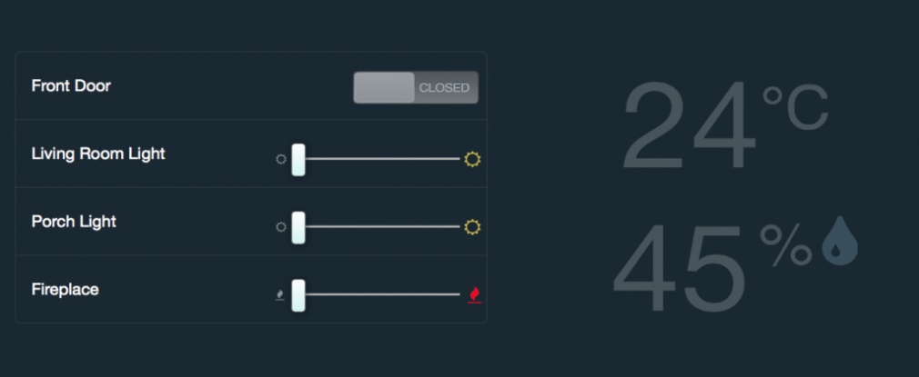

איור מס' 1: ממשק GUI התחלתי לפני עריכה.

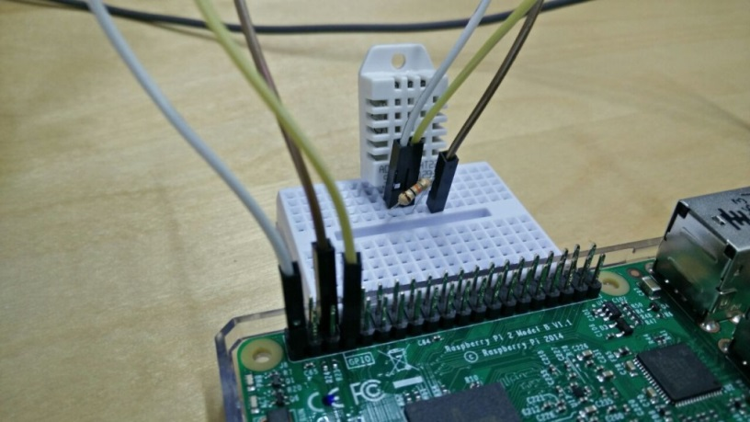

איור מס' 2: המחשת חיבור ראשוני של הרכיבים לראספברי פאי 2.

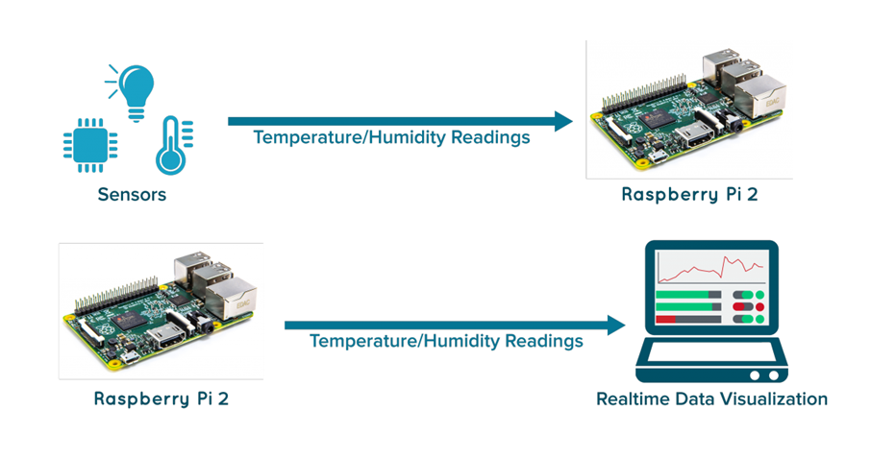

איור מס' 3: דיאגרמה להבנת הקונספט של העברת הנתונים.

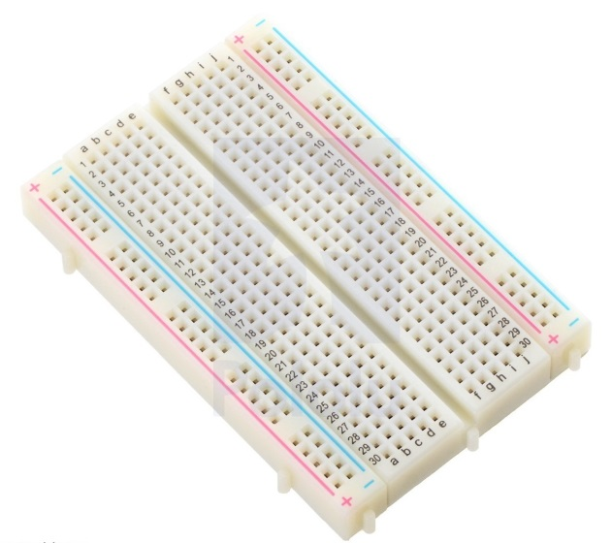

איור מס' 4:

מטריצת חיבורים

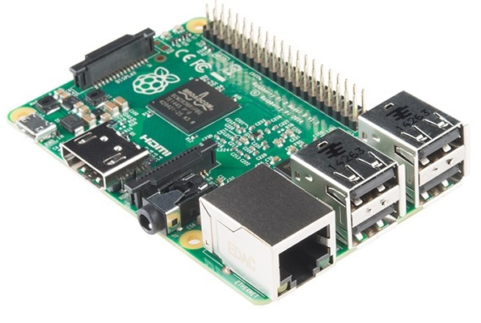

איור מס' 5:

RP2

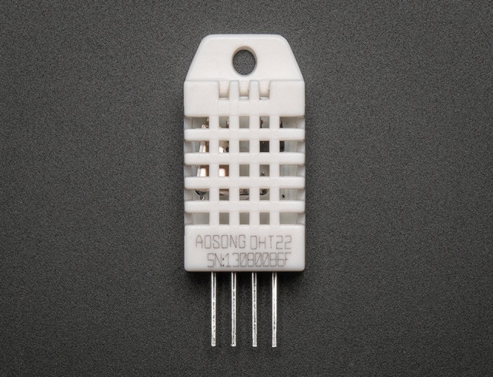

איור מס' 6:

חיישן טמפרטורה-לחות DHT22

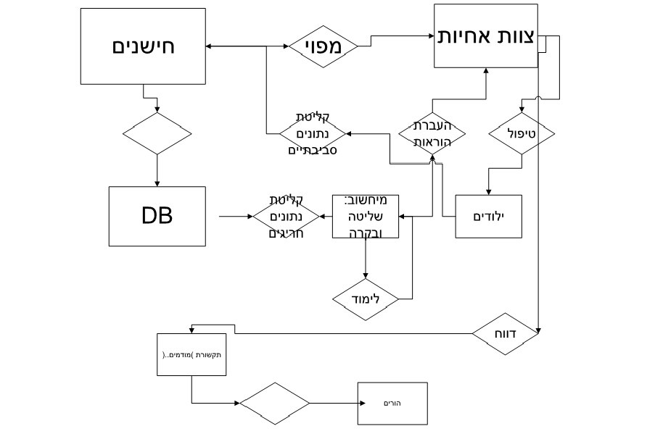

העברת מידע

שליחת הודעות

איור מס' 7: דיאגרמת ERDלהצגת המודולים בפרוייקט

**3. אלגוריתמים**

1. חישוב הרכב צוות רפואי אופטימאלי לאחזקת המערכת. לעשות תצפית וסימולציה לשכיחות קריאות לאחיות, להכפיל במשך ממוצע של טיפול, להתחשב בקריאות מקבילות. נשתמש בבניית דיאגראמת (CPM) PERT, לחישוב הנתיב הקריטי [1].

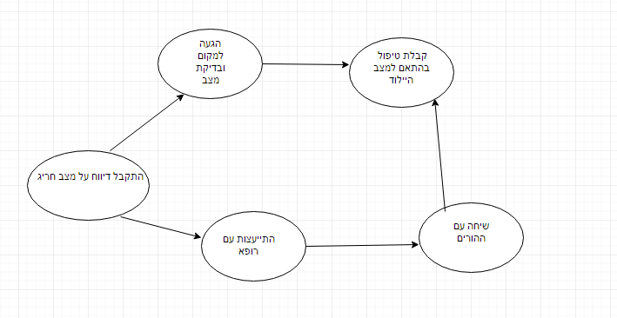

T = 0.5 min

דיאגרמת CPM לחישוב הנתיב הקריטי

איור מס' 8:

דיאגרמת CPM לחישוב הנתיב הקריטי כולל זמנים משוערים

T = 1 min

דיאגרמת CPM לחישוב הנתיב הקריטי

T = 0.5 min

דיאגרמת CPM לחישוב הנתיב הקריטי

T = 1 min

דיאגרמת CPM לחישוב הנתיב הקריטי

T = 3 min

דיאגרמת CPM לחישוב הנתיב הקריטי

1. הכנסת נתונים אופטימאלית למסד הנתונים כלומר, למנוע כניסת נתונים מיותרים, ומצד שני למנוע התעלמות מנתונים חשובים.

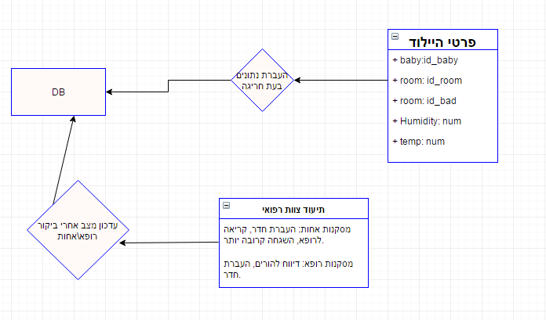

איור מס' 9:

תרשים זרימה של הכנסת הנתונים למסד הנתונים

1. חישוב תחומי חריגות לפי הקריטריונים.

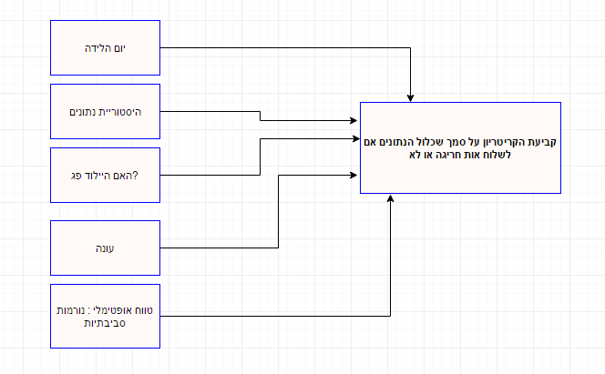

איור מס' 10:

תרשים זרימה להצגת הרעיון של הגורמים המשפיעים על קביעת תחום הקריטריון

1. מיפוי – בניית מפת מיקום הילדים בבית הילדים (מעון, בית חולים, וכו') שיאפשר גישה מהירה של הצוות בעת מצוקה. ילדים הגורמים לחריגים לעתים תכופות יותר ימקמו קרוב יותר לצוות (לקצר "ריצות").

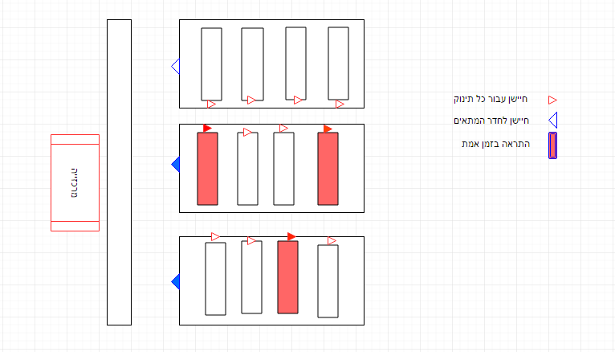

איור מס' 11:

דוגמא להמחשה של מרחב חיישנים והתראות בזמן אמת.

**4. היתכנות**

האתגר הטכנולוגי:

המערכת כוללת היבטים שונים כגון: ניהול בסיסי נתונים באופן יעיל, תקשורת אינטרנט, מיפוי מרחב חיישנים, אנליזת נתונים לצורך קביעת קריטריון מתאים, מבחינת ההיבט של הציוד האלקטרוני. האינטגרציה בין גורמים אלו מהווה אתגר טכנולוגי, היות ושאיפתנו לגרום לעבודה מתוזמנת ויעילה של כל הרכיבים יחדיו.

נקודות התורפה:

המערכת מתבססת על טכנולוגיית קוד פתוח. נצטרך לבצע שינויים והתאמות כדי להרכיב את המערכת שלנו. מכאן עלולות לנבוע בעיות של גרסאות בחלקים השונים אשר נצטרך להתגבר עליהן.

אופן מימוש אב טיפוס:

1. **Python** **-** המערכת כוללת אפליקציה שבה כל הפונקציות הרלוונטיות. האפליקציה תמומש בשפת Python**.**
2. **MySQL-** לצורך ריכוז הנתונים והמידע, ננהל את בסיס הנתונים תחת MySQL.
3. **RP2 -** בצד החומרתי נשתמש בלוח של RP2 כאשר המערכת הפעלה שצרובה עליו מפעילה את האפליקציה שלנו. חיישן הטמפרטורה-לחות מורכב על המטריצת חיבורים יחד עם המוליכים עליו (ראה איור מס' 2).

במקרה של אי הצלחה:

במקרה של כישלון סנכרון הרכיבים ואי התאמה לגרסאות נבדוק אפשרות של עבודה עם חיישן אחד בלבד על מנת להקל ולהוציא מערכת רצה, ונוסף לכך, נדגים מערכת מפורטת בסימולציה.

לוח זמנים מתוכנן:

|  |  |
| --- | --- |
| מטלה | מועד אחרון לביצוע |
| דוח 0: הגדרת פרוייקט | 30/11/16 |
| דוח 1: דוח מפורט | 31/12/16 |
| בדיקת היבטים טכנולוגים | 28/2/17 |
| דוח 2:הוצאת גרסה ראשונית | 31/3/17 |
| דוח 3: הצגת פרוייקט | 31/5/17 |
| דוח 4: סיום פרוייקט והגשה | 31/8/17 |

**5. סקר ספרות**

**Academic papers:**

[1]  Hendrickson, Chris; Tung, Au (2008). ["11. Advanced Scheduling Techniques"](http://pmbook.ce.cmu.edu/11_Advanced_Scheduling_Techniques.html). [Project Management for Construction](http://pmbook.ce.cmu.edu/). cmu.edu (2.2 ed.). Prentice Hall. [ISBN](https://en.wikipedia.org/wiki/International_Standard_Book_Number) [0-13-731266-0](https://en.wikipedia.org/wiki/Special:BookSources/0-13-731266-0). Retrieved October 27, 2011.

-We used this article to gain knowledge of building a PERT or CPM (Critical Path Method) diagram and understand its meaning. It's easier to understand the algorithm according to this chart.

**Books:**

[2] Basic book of Electrical Engineering: <http://www.school.kotar.co.il/kotarapp/index/Book.aspx?nBookID=94920013>.

-We used this book to acquire basic information about our hardware devices and their electrical connection.

[3] Python Crash Course: A Hands-On, Project-Based Introduction to Programming.

- Excellent learning book. Guide to learn Python language in a quick, efficient and convenient.

**Existing Software:**

[4] PubNub: <https://github.com/pubnub/pi-house>. Here is the open source used in the application before editing. The code is in the Python language.

# [5] Adafruit Python DHT Sensor Library: <https://github.com/adafruit/Adafruit_Python_DHT>. Here is the library we used to synchronize between the sensor and the software and receiving data.

# [6] MySQL: <https://github.com/PyMySQL/PyMySQL>. We took ideas form here in order to set up a database. The functions are update, delete and add entries.

**Similar projects:**

[7] <http://www.upfile.co.il/file/611049344.html>. In this project, we used to learn about wireless sensor network, correct assembly its efficient implementation.

[8] “Angel Care”: https://www.angelcarebaby.com

Angelcare wants parents to understand they're not alone in this new adventure of parenthood. We're always here using innovative, research-based design and advanced technology to help keep babies safe, supported and squeaky clean. Angelcare products have received countless awards for their ease of use, seamless user experience and overall quality. Our goal is to reduce the inevitable stresses of infant care with 24/7 peace of mind. With Angelcare by your side, you'll be able to savor every joyful moment of your new life.